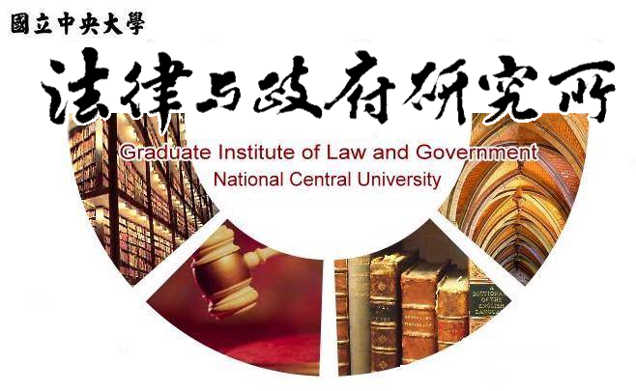

主旨
為辦理本所劉人鳴同學學位考試事宜

說明
1.研 究 生：劉人鳴。
2.指導教授：王燦槐教授。
3.論文題目：變更子女姓氏與子女利益之研究—以臺灣地方法院裁定為探討。
4.口試委員：王燦槐教授、林昀嫻副教授、姜貞吟副教授。
5.時 間：109年01月07日(星期二)上午10:00。
6.地 點：李國鼎故居(台北市中正區泰安街2巷3號)。

法律與政府研究所
108年12月23日

